ANEXO 3:
CARTA DE COMPROMISO DEL PARTICIPANTE: REPRESENTANTE DEL GRUPO FAMILIAR

Fecha: / /

yo __________________________ , Rut ___________________ , como representante del grupo familiar (Apellidos) __________________________
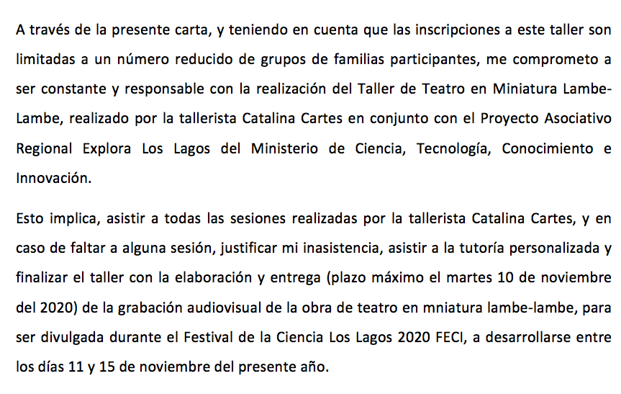

______________________________
Firma y Nombre completo

